**Приложение Ж**

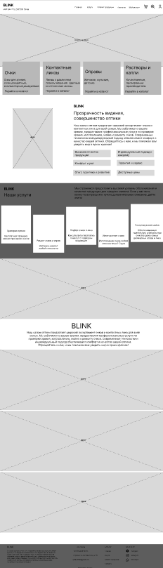

Рисунок Ж.1 – Главная страница

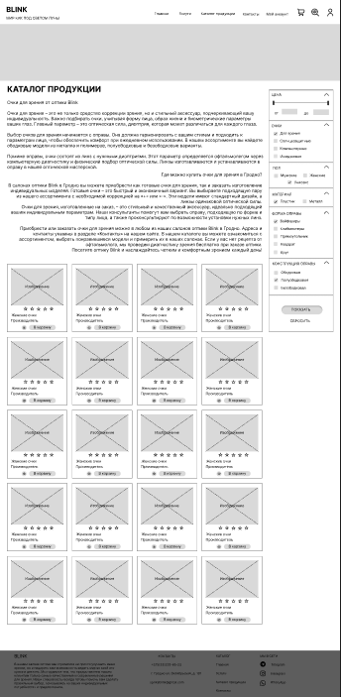

Рисунок Ж.2 – Каталог продукции

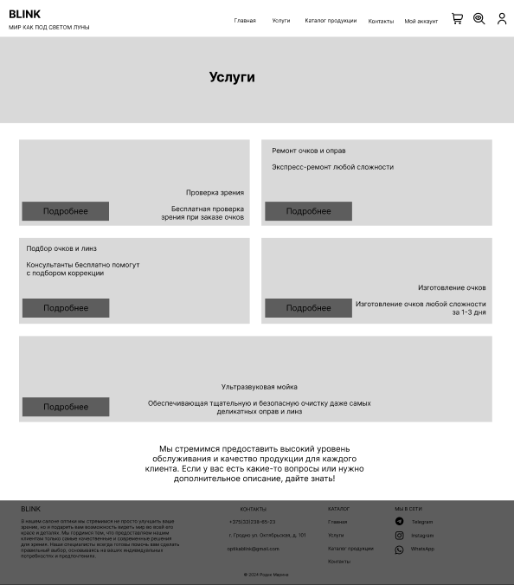

Рисунок Ж.3 – Услуги

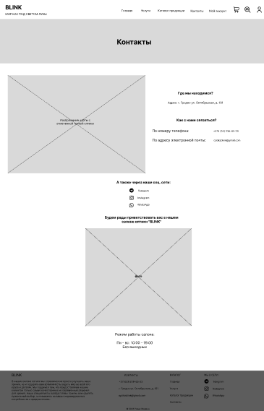

Рисунок Ж.4 – Контакты

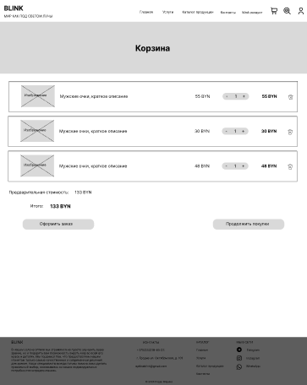

Рисунок Ж.5 – Корзина

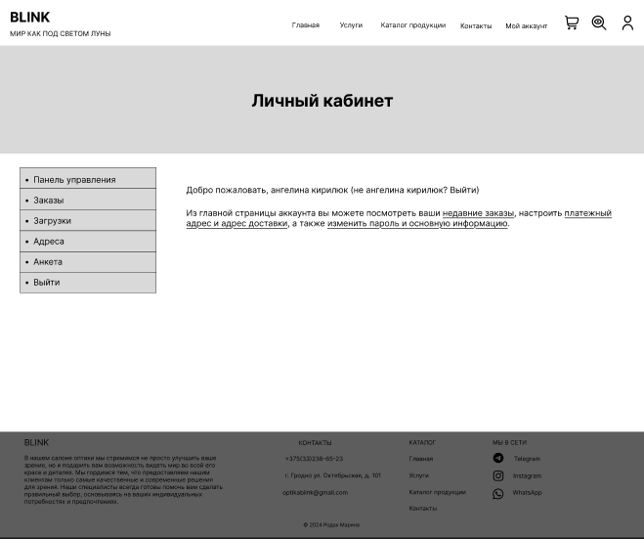

Рисунок Ж.6 – Личный кабинет

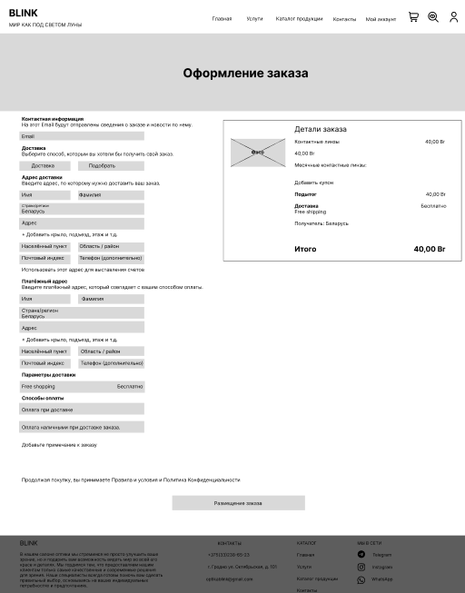

Рисунок Ж.7 – Оформление заказа

